# 简介

Python：优雅、明确、简单、跨平台

适合领域：Web网站和各种网络服务，系统工具和脚本，作为“胶水”语言将其他语言开发的模块包装起来方便使用。

不适合领域：贴近硬件的代码，移动开发，游戏开发。

实际应用：豆瓣、Youtube…

Pyhton不能加密。

和其它流行语言对比：

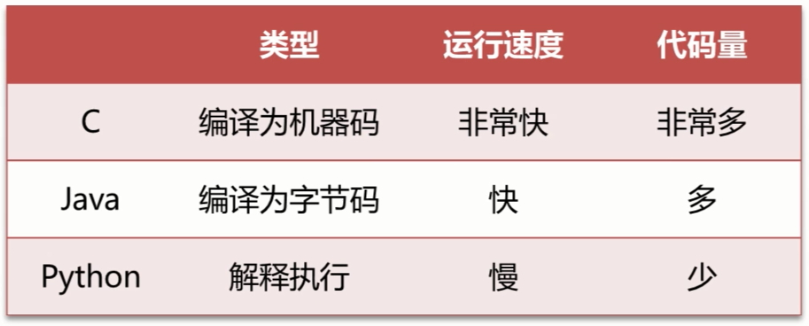

2.7版和3.3版本，不兼容；

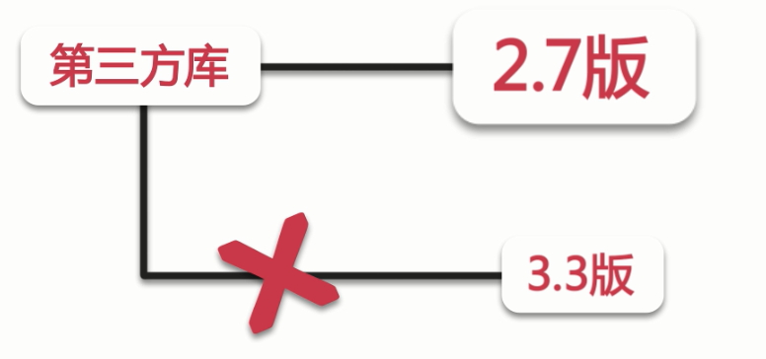

# 第一个Python程序

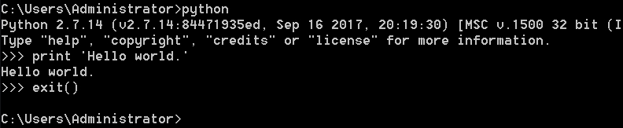

# Python中数据类型

在Python中，能够直接处理的数据类型有以下几种：

## 一、整数

Python可以处理任意大小的整数，当然包括负整数，在Python程序中，整数的表示方法和数学上的写法一模一样，例如：1，100，-8080，0，等等。

计算机由于使用二进制，所以，有时候用十六进制表示整数比较方便，**十六进制用0x前缀**和0-9，a-f表示，例如：0xff00，0xa5b4c3d2，等等。

## 二、浮点数

浮点数也就是小数，之所以称为浮点数，是因为按照科学记数法表示时，一个浮点数的小数点位置是可变的，比如，1.23x10^9和12.3x10^8是相等的。浮点数可以用数学写法，如1.23，3.14，-9.01，等等。但是**对于很大或很小的浮点数，就必须用科学计数法表示**，把10用e替代，1.23x10^9就是1.23e9，或者12.3e8，0.000012可以写成1.2e-5，等等。

整数和浮点数在计算机内部存储的方式是不同的，整数运算永远是精确的（除法难道也是精确的？是的！），而浮点数运算则可能会有四舍五入的误差。

## 三、字符串

字符串是以''或""括起来的任意文本，比如'abc'，"xyz"等等。请注意，''或""本身只是一种表示方式，不是字符串的一部分，因此，字符串'abc'只有a，b，c这3个字符。

## 四、布尔值

布尔值和布尔代数的表示完全一致，一个布尔值只有True、False两种值，要么是True，要么是False，在Python中，可以直接用True、False表示布尔值（请注意大小写），也可以通过布尔运算计算出来。

布尔值可以用and、or和not运算。

1. and运算是与运算，只有所有都为 True，and运算结果才是 True。
2. or运算是或运算，只要其中有一个为 True，or 运算结果就是 True。
3. not运算是非运算，它是一个单目运算符，把 True 变成 False，False 变成 True。

## 五、空值

空值是Python里一个特殊的值，用None表示。None不能理解为0，因为0是有意义的，而None是一个特殊的空值。

此外，Python还提供了列表、字典等多种数据类型，还允许创建自定义数据类型。

# Python之print语句

print语句可以向屏幕上输出指定的文字。比如输出'hello, world'

print语句也可以跟上多个字符串，用逗号“,”隔开，就可以连成一串输出：

>>> print 'The quick brown fox', 'jumps over', 'the lazy dog'

The quick brown fox jumps over the lazy dog

print会依次打印每个字符串，遇到逗号“,”会输出一个空格。

# Python的注释

程序运行的时候，Python解释器会直接忽略掉注释，所以，有没有注释不影响程序的执行结果，但是影响到别人能不能看懂你的代码。

Python的注释以 # 开头，后面的文字直到行尾都算注释

# 这一行全部都是注释...

print 'hello' # 这也是注释

# 变量

在Python程序中，变量是用一个变量名表示，变量名必须是**大小写英文、数字和下划线（_）的组合，且不能用数字开头。**